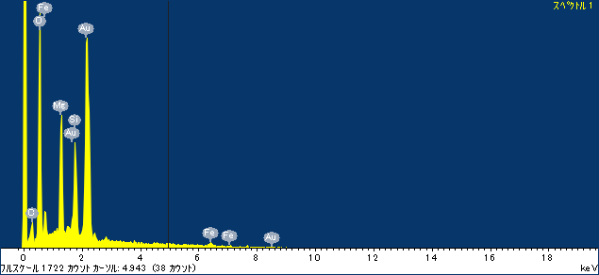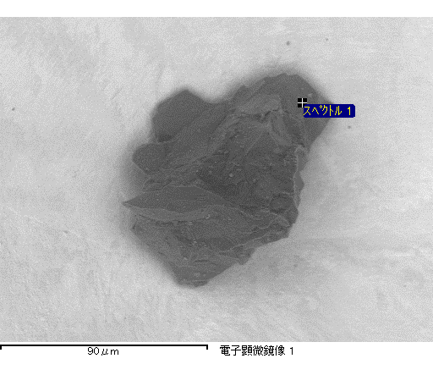

ｺﾒﾝﾄ :

2016/12/08 16:44:55

ﾌﾟﾛｼﾞｪｸﾄ 1

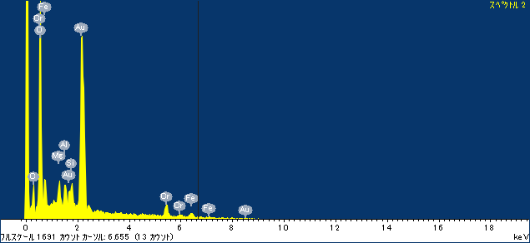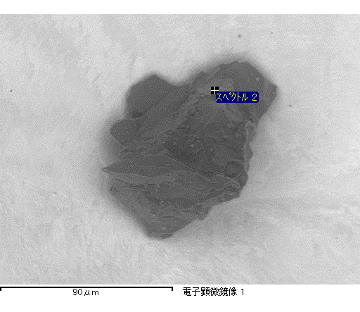

ｺﾒﾝﾄ :

2016/12/08 16:45:02

ﾌﾟﾛｼﾞｪｸﾄ 1

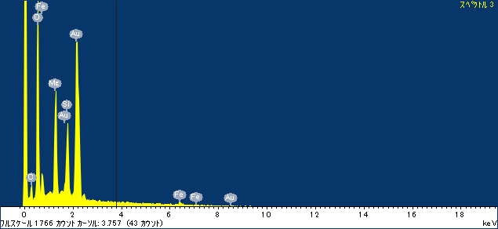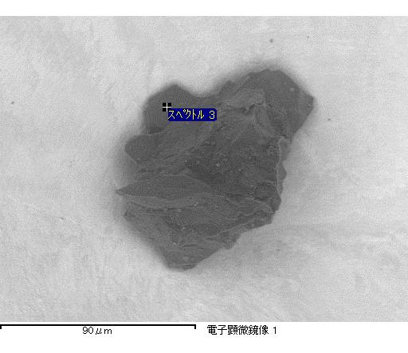

ｺﾒﾝﾄ :

2016/12/08 16:45:09

ﾌﾟﾛｼﾞｪｸﾄ 1

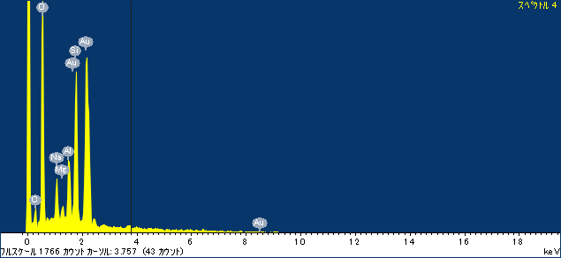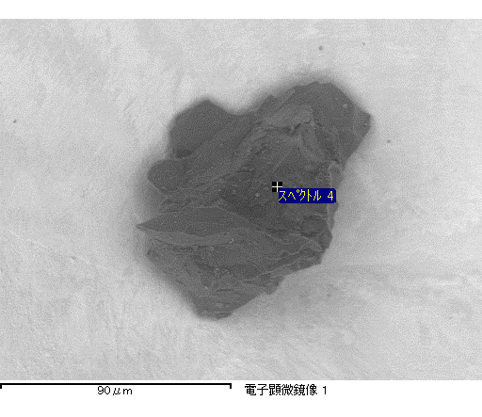

ｺﾒﾝﾄ :

2016/12/08 16:45:17

ﾌﾟﾛｼﾞｪｸﾄ 1

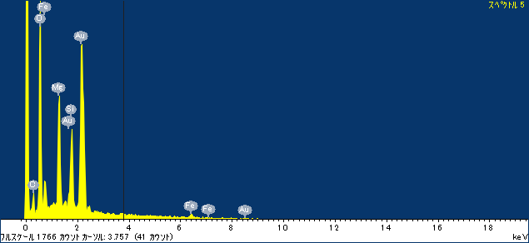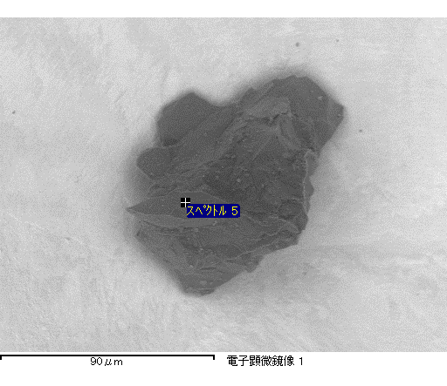

ｺﾒﾝﾄ :

2016/12/08 16:45:26

ﾌﾟﾛｼﾞｪｸﾄ 1

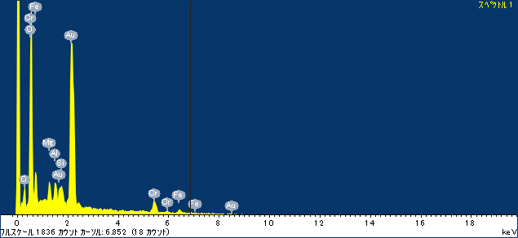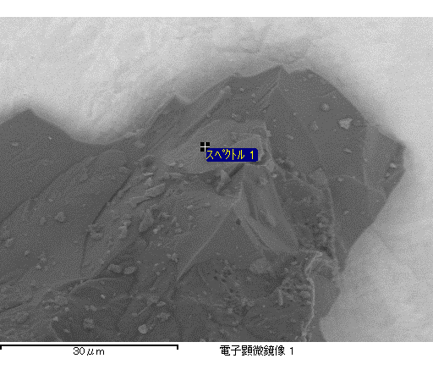

ｺﾒﾝﾄ :

2016/12/08 16:49:56

ﾌﾟﾛｼﾞｪｸﾄ 1

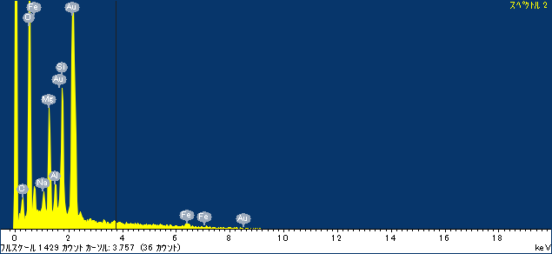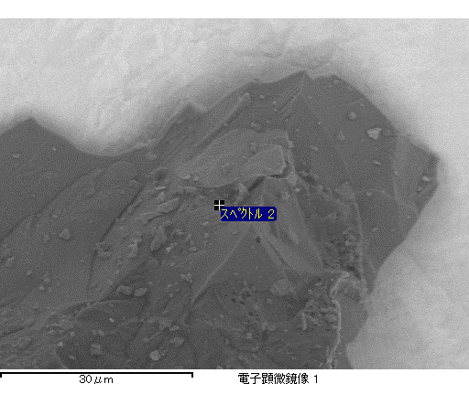

ｺﾒﾝﾄ :

2016/12/08 16:50:29

ﾌﾟﾛｼﾞｪｸﾄ 1

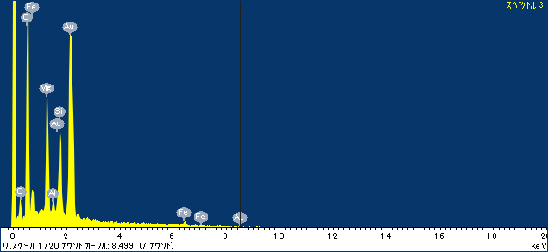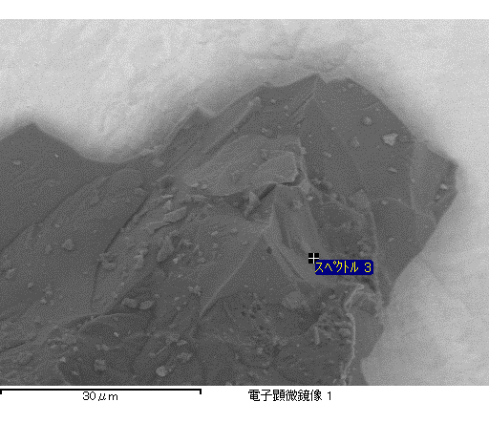

ｺﾒﾝﾄ :

2016/12/08 16:50:39

ﾌﾟﾛｼﾞｪｸﾄ 1